SciTeam 制度工程研究与执行路线
从 Agent Loop 到可执行制度 组织实验与制度学习
研究与工程推进文档
版本 1.0
2026 年 10 月

文档目的与核心结论
这份文档不是对一次讨论的压缩摘要，而是把已经形成的判断整理为一条能够约束后续研究和工程工作的主线。它要回答四个问题：SciTeam 为什么不是又一个多智能体编排框架；Institution Engineering 作为独立工程层究竟研究什么；现有 X-inst、X-mode、X-evo 与 X-sci 应怎样重构为相互支撑但因果边界清楚的研究计划；团队从现在开始应当按什么顺序工作，什么必须冻结，什么必须补充，什么暂时不做。
全文的中心结论是：当 Agent 从回答问题的工具变成持续行动的自主执行者，尤其当多个 Agent 共同作用于同一个世界时，能力问题必然转化为治理问题。 Agent 能否想到一个动作，不等于它有权实施；Agent 声称任务完成，不等于系统可以承认目标已经完成；多个角色同意某项结论，也不等于该结论已经取得制度效力。权限、有效性、证据、程序、责任、恢复和修宪不能继续寄托在 Agent 自己的语言输出上，而必须存在于 Agent 之外的可执行运行时中。
SciTeam 最值得争取的不是某个术语的命名优先权，也不是抽象地证明“制度很重要”，而是建立并验证下面这项工程事实：
在模型、Harness、任务和解释器保持不变时，只修改制度或组织配置，就能稳定改变行为边界、失败模式和集体结果；这些改变可被记录、回放、比较、修订和回归验证。
如果这一事实被系统性证明，Institution Engineering 就不再是一种比喻，而成为 Agent 系统中的独立工程层；SciTeam 也不只是一个框架，而是一座研究 Agent 组织的实验风洞。

现在需要作出的五项决定
1. 当前已经预登记并运行的 X-inst 不回改。即使设计中发现了混淆，也让它按原计划完整结束，把问题记录为确认实验的输入。
2. 当前 X-inst 的 false_closure 在解释时拆成“制度性虚假关闭”和“低于单 Agent 基线”两个概念，后续实验正式使用两个独立指标。
3. X-inst-confirm 只操纵目标制度变量：no_separation 保留相同 Agent 数量和信息流，只改变最终有效性权威；no_recovery 使用 late failure，使 reject 和 reopen 成为唯一合法恢复路径。
4. X-mode 保留为表达能力与系统演示；另行建立正交或分数因子实验，用于回答组织变量的因果问题。
5. X-evo 从“把配置带到下一任务”升级为“认证结果进入制度证据、合法修宪、版本生效、未来任务应用、反事实回放”的闭环。

文档结构
部分 | 回答的问题 | 直接产出
第一至三章 | 为什么需要制度工程，它与 Harness 和工作流有何区别 | 研究定位与边界
第四章 | SciTeam 的最小制度内核是什么 | 核心对象、不变量和生命周期
第五至九章 | 四条研究线如何设计 | X-inst、X-mode、X-evo、X-sci 方案
第十章 | 如何保证实验可重复、可追责 | 统一实验身份与数据规范
第十一至十三章 | 从现在开始怎样执行 | 路线图、Backlog、阶段门槛
附录 | 指标、协议和配置模板 | 可直接实现的规范草案

一 研究问题是怎样产生的

1.1 从提示词到组织的工程层级
Agent 工程的研究对象在不断扩大，但后一层并不淘汰前一层。一个稳定的层级可以表述为：
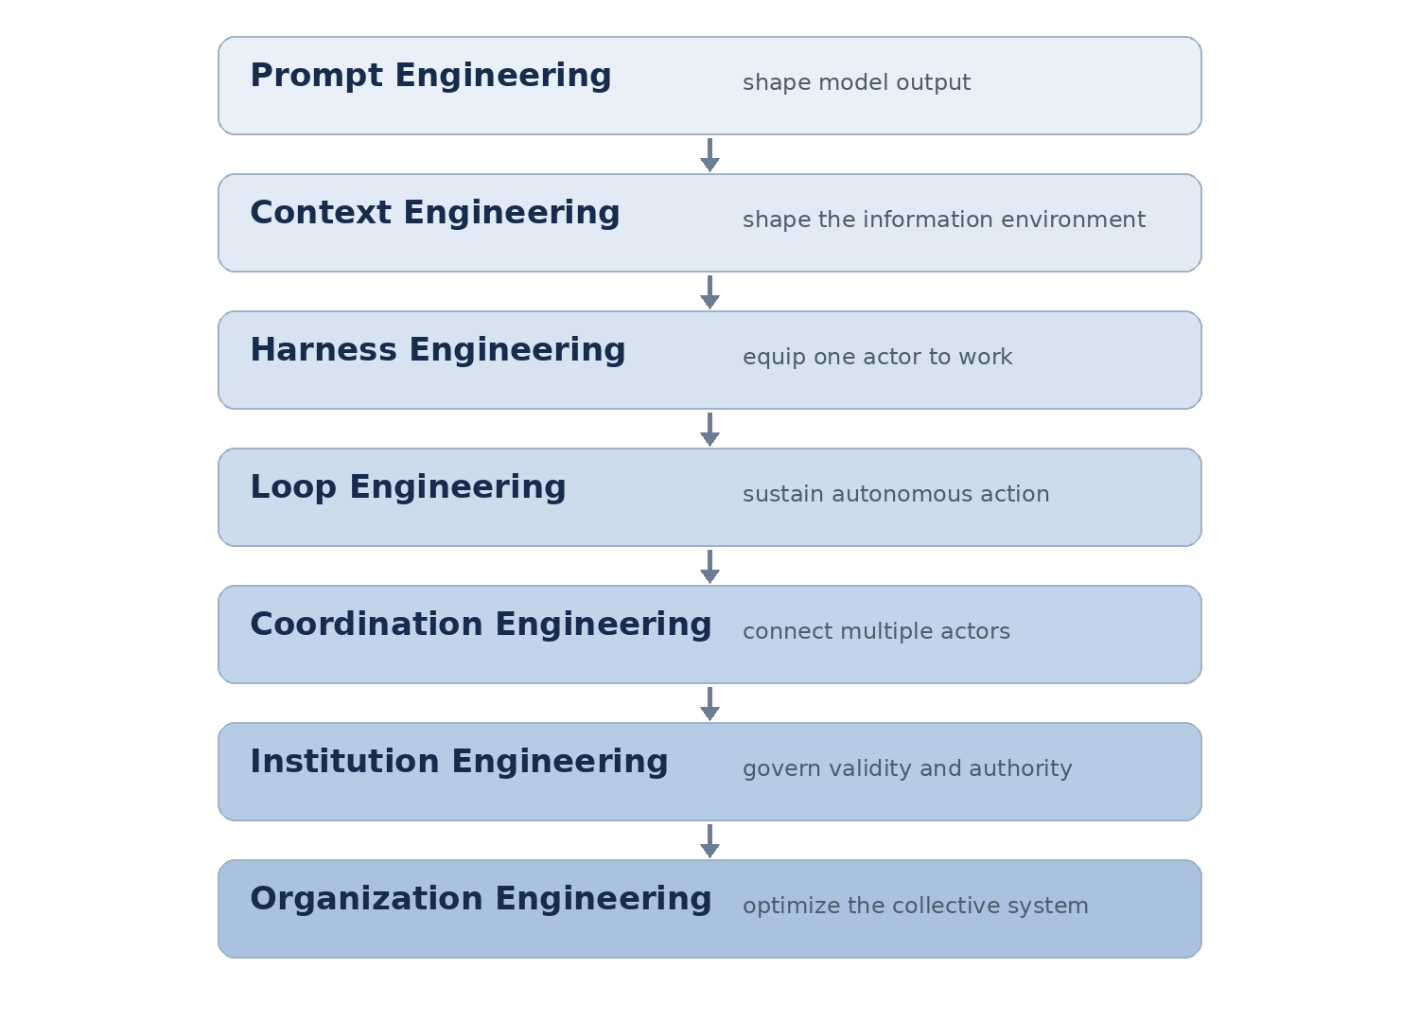
图 1 Agent 工程研究对象的扩展
Prompt Engineering 研究如何让模型以预期方式生成；Context Engineering 研究如何构造正确的信息环境；Harness Engineering 研究如何给单个 Agent 提供工具、记忆、沙箱和反馈；Loop Engineering 研究如何让 Agent 持续感知、决策、执行和修正；Coordination Engineering 研究多个 Agent 如何交换信息与衔接工作；Institution Engineering 研究哪些行为具有系统效力、谁有权做、需要什么证据、失败后如何合法恢复、规则怎样改变；Organization Engineering 则研究 seats、authority、information、resources 和 work 如何组合，才能形成更好的长期集体表现。
这种分层的关键不是术语，而是每一层都出现了前一层无法吸收的独立问题。工具设计不能回答谁有权批准；循环重试不能回答已关闭状态是否允许重开；消息路由不能回答一条结论需要什么证据才能成立；更多 Agent 也不能自动产生责任、合法性和可追溯性。

1.2 为什么工作流与图编排不够
Graph、workflow 和 orchestrator 主要回答的是：下一步运行谁，以及数据怎样流动。 Institution 回答的是另一组问题：
- 谁可以提出、执行、批准或撤销一个动作；
- 什么事件算作有效提交，什么证据足以建立事实；
- 哪个角色具有最终 validity authority；
- 阻止一个动作以后，是否存在合法 fallback；
- 已经进入后续阶段的任务能否被重新打开；
- 某次决定适用哪一版规则；
- 谁可以修改规则，修改通过什么程序取得效力；
- 规则改变后，过去事件如何解释，未来运行如何回归验证。
任何长期运行的系统内部都存在 loop。LangGraph 等框架内部当然也有循环，但那仍然不意味着系统已经拥有制度。流程可以写成代码，角色协作也可以写进 prompt；真正的分界在于，Agent 的陈述和系统承认之间是否存在一个不可由 Agent 自行绕过的有效性层。

1.3 根本分离是陈述与事实的分离
SciTeam 的根不是多 Agent，也不是 voting，而是下面这个分离：
agent says goal_met 不等于 system establishes goal_met。
在两者之间，至少需要 Act、Gate、validator、authority、evidence、counts-as、rule version 和 ledger。Agent 可以提出“我已完成”，但只有满足适用规则、通过必要验证、由具备权威的角色批准，并产生被系统接受的 Effect Event 后，系统才建立相应的 Institutional Fact。
这一点把制度从 prompt 中移到了运行时。只要最终效力仍由 Agent 自己的文本决定，所谓制度就仍然可能是角色扮演；只有当 Agent 不能通过改写输出绕过规则，制度才成为软件对象。

1.4 过去的自我否定为什么会发生
早期讨论长期纠缠，是因为三个层次的问题混在了一起：哲学上，LLM 是否真正理解制度；科学上，制度是否改变群体行为；工程上，制度怎样成为可靠软件。哲学问题没有一个短期可封口的终点，历史文献又早已研究电子制度、规范、角色和协议，因此研究很容易被“是否首创”“是否足够形式化”拖住。
现在应当把主问题压回工程与经验事实：一个制度运行时能否对 Agent 的系统效力施加可执行约束；制度变量能否在控制实验中造成稳定差异；制度能否合法改变并在跨任务中积累组织能力。历史先后应当被诚实记录，但论文的有效性不应依赖命名首创。

二 Institution Engineering 的独立研究对象

2.1 自主性制造治理负担
弱模型只完成 prompt -> response，几乎不需要制度。Agent 开始调用工具时，需要 permission；进入长时循环后，需要 budget、checkpoint 和 approval；多个强 Agent 共同作用于共享世界后，permission 已经不够，还需要 authority、responsibility、evidence、validity、appeal、recovery 和 amendment。
因此，Institution Engineering 最深的出发点可以压缩为一句话：Autonomy creates governance problems。 自主性越高，系统越不能仅靠“告诉 Agent 应该怎样做”来维持可靠性。制度的作用不是让 Agent 更聪明，而是把能力转化为可治理、可追责、可恢复的系统效力。

2.2 独立工程层的判据
Institution Engineering 能否站住，不取决于名称是否新，而取决于它是否满足四个判据：
1. 有独立对象：authority、validity、evidence、procedure、recovery、amendment 等不能被工具或 prompt 完全吸收。
2. 有独立变量：在模型与 Harness 不变时，可以单独修改制度配置。
3. 有可测后果：修改制度能稳定改变尝试、阻止、恢复、关闭和外部结果。
4. 有工程生命周期：制度可规格化、验证、执行、观测、修订、版本化、回归和回放。
这也给第一篇论文提供了克制而有力的主张。论文不必宣称“新的 AI 范式”，而应展示抽象、运行时、不变量、控制性干预，以及移除机制后出现的特定失败模式。只要读者看到一组无法由现有 Harness 概念解释的稳定工程变量，独立层自然成立。

2.3 从制度设计到制度工程
“制度设计”可以停留在规则内容、角色结构和规范分析；“制度工程”的 Engineering 体现在完整生命周期中：
specification -> validation -> execution -> observation -> amendment -> versioning -> regression -> replay
其中每一环都需要具体工件：机器可读规则、静态或动态验证器、解释器、事件日志、认证结果、修正案对象、版本摘要、回归套件和可重复回放。缺少这些环节，制度只是配置；具备这些环节，制度才是可以维护、部署和演化的运行时对象。

三 SciTeam 的研究定位与相关工作的边界

3.1 不再以 Institutions matter 作为核心新意
Electronic Institutions 和 Normative Multi-Agent Systems 已经长期研究角色、规范、协议、场景、许可、义务和禁止。2026 年的 Institutional AI 进一步把多 Agent 对齐从 agent-space 转向 institution-space，使用治理图、控制器和追加式治理日志；POLIS 直接把多 Agent AI 安全视为制度设计问题，研究规则表达、权威状态、provenance-aware guard 以及动作被阻止后的合法路径；近期组织科学工作则开始把团队组成、协调方式和协作算法解耦为可交换因素。[1][2][3][4]
因此，SciTeam 不应把“给 Agent 加制度”本身当作新意，也不应押注 Institution Engineering 的命名首创。更可辩护的边界是：把制度实现为具有生命周期的可执行运行时对象，并用 config-only intervention 对 Agent 组织进行可重复实验。

3.2 SciTeam 应当占住的三个位置
第一，制度效力与 Agent 语言输出分离。任何最终写操作、状态转换和事实建立都必须通过机械 Gate 与 counts-as 过程。
第二，制度可修改但历史不可改写。Amendment 产生新版本，旧事件保持原有适用规则与解释上下文，未来运行显式绑定新版本。
第三，制度与组织成为实验变量。同一解释器、同一模型和同一任务下，只替换配置即可比较权力分立、恢复路径、审批阈值、信息权利、通信拓扑和任务分配机制。
这三个位置合起来，使 SciTeam 更像“LLM Agent 组织实验风洞”，而不是又一个固定组织形态的协作框架。

四 SciTeam 的最小制度内核

4.1 事件链和系统效力
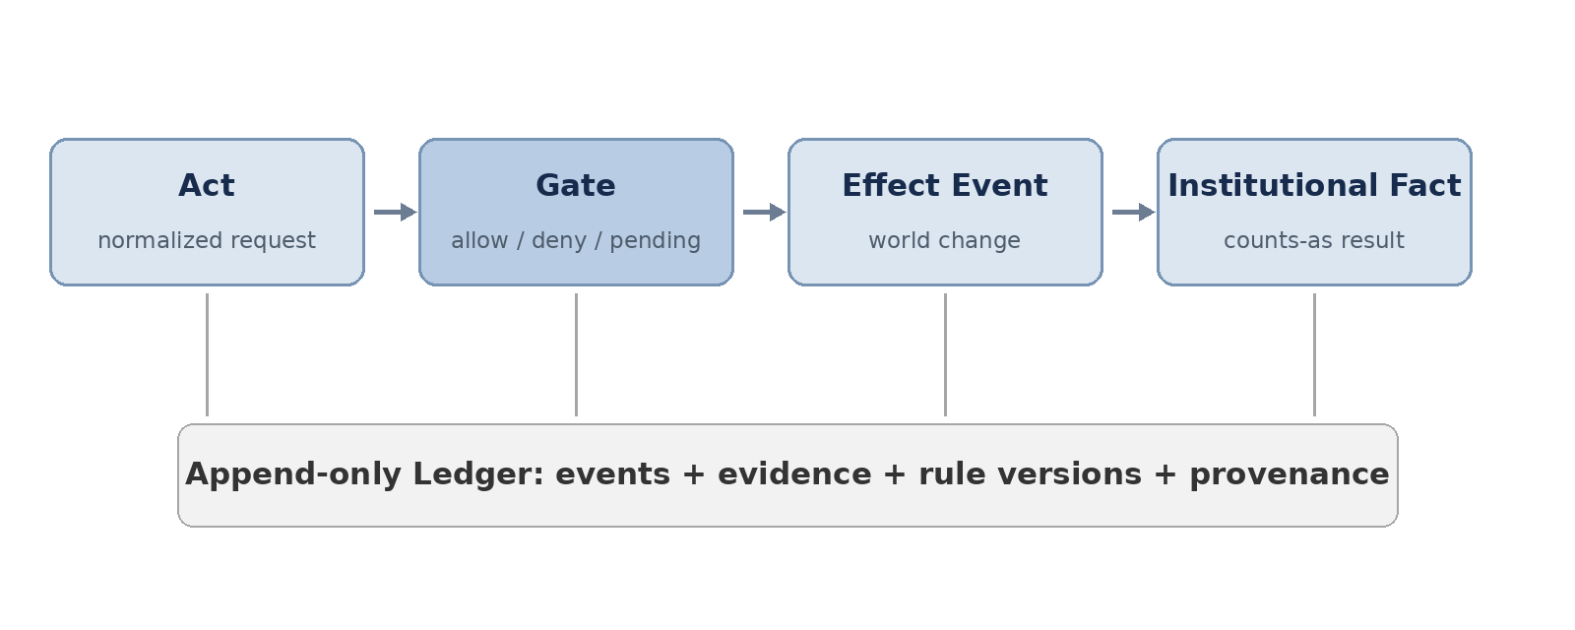
图 2 从 Act 到制度事实的效力链
Agent 由事件唤醒并产生提案。对外产生效力的提案必须被规范化为 Act，Act 进入 Gate 后得到 allow、deny 或 pending 的 verdict。只有 allow 才能触发 Effect Event；Effect Event 通过 counts-as 规则建立 Institutional Fact；所有输入、裁决、版本、证据与后续事实进入 append-only ledger。系统状态不是另一个真相源，而是事件在指定规则版本下的折叠结果。
这条链需要明确区分“尝试了什么”“系统允许了什么”“世界实际发生了什么”“制度承认了什么”。混合这些层次会让 Agent 的语言输出、工具返回和制度事实相互污染，最终无法审计失败发生在哪一层。

4.2 核心对象
对象 | 工程含义 | 必须回答的问题
Actor | 发出请求的实际执行主体 | 谁产生了这个 Act
Seat | 制度角色与权威容器 | 该主体以什么资格行动
Act | 待判定的制度行为 | 它请求产生什么效力
Gate | 非绕过式有效性入口 | 哪条规则如何裁决
Evidence | 可引用的支持材料 | 裁决以什么为依据
Effect Event | 已获准并实际发生的效果 | 世界发生了什么
Institutional Fact | 经 counts-as 建立的制度事实 | 系统正式承认什么
Rule Version | 决定适用规则的固定身份 | 当时哪版规则生效
Amendment | 合法改变规则的制度行为 | 谁按何种程序改了什么
Ledger | 追加式事件与证据记录 | 能否追溯和重放

Actor 与 Seat 必须分开。同一个模型进程可以先后占据不同 Seat，不同 Agent 也可替换同一 Seat。权威属于 Seat 及其适用规则，不属于某个 Agent 的人格或 prompt。这样才能研究组织知识是否独立于成员继续存在。

4.3 内核不变量
SciTeam 的最小可信性来自不变量，而不是功能数量。首批不变量应进入自动测试：
1. 无 Gate 即无外部效力。 受治理动作不允许绕过 Act 和 verdict 直接写入世界。
2. 无 counts-as 即无制度事实。 消息、工具返回或 Agent 自报不能直接成为 Institutional Fact。
3. 裁决绑定规则版本。 每个 verdict 和 fact 必须能解析到确定的 rule digest。
4. 修正案不改写历史。 新版本只改变生效点之后的可达路径；旧事件保持原始版本引用。
5. 恢复必须是合法状态转换。 Agent 想到补救办法并不等于当前状态允许实施。
6. 同一实验身份可重放。 给定事件、配置、环境和确定性依赖，状态折叠结果应一致。
7. 权威不可由文本自授。 Actor 不能通过在内容中声称某 Seat 或 approval 来取得权威。
8. 拒绝与失败均有类型。 policy deny、validation fail、execution error 和 timeout 不得混为一个失败状态。

4.4 Legal state reachability
制度工程关心的不是 Agent 能否想到解决办法，而是从当前 institutional state 是否存在一条合法路径到有效终态。这个概念可以称为 legal state reachability。
它应成为设计和测试工具。对每个实验 arm，系统都应能导出允许的状态转换图，并检查目标状态是否可达、死锁状态是否存在、恢复边是否被错误保留。no_recovery 的问题正是配置名称说“无恢复”，但可达状态空间中仍存在 validator fail 后修改并重新 submit 的路径。制度机制不能按配置名称理解，必须按实际可达的合法状态空间理解。
后续可为关键流程增加模型检查或穷举测试，但当前不需要把整个系统变成形式化验证项目。近期最低要求是：每个 arm 都输出状态图摘要，测试预期允许和预期禁止的路径。

4.5 从单一 causation 到制度证据图
当前单个 causation_id 适合线性事件链，但复杂制度决定通常同时基于 Act、validation result、approval、task state、rule version 和 prior amendment。中长期应演化为 basis 或 evidence edges，让一个事实引用多项依据，形成 institutional causal ledger。
这项改造不应插入正在运行的 X-inst。近期只需保证原始事件完整、引用字段可扩展；等 X-inst 结束后，再设计 provenance graph 的 schema 迁移与兼容回放。

4.6 四类制度行为
当前把写操作纳入 Gate、把读取视为无副作用，是合理的第一阶段边界。但长期需要承认读取也会改变信息状态。建议在概念上区分四类行为：
- Effect Act：改变共享世界或任务状态；
- Observation Act：获得受限制的信息；
- Delegation Act：转移任务、预算或权限；
- Constitutive Act：建立事实、任命 Seat、通过修正案等改变制度本身。
这不要求立即增加 enum，但 X-sci 之前必须把 Observation Act 和 information rights 纳入设计，因为盲审、holdout、预注册、数据访问和独立复现本质上都是信息制度。

五 四条研究线和总体证据链
研究线 | 核心问题 | 主要实验 | 预期证据
I 可执行制度 | 制度机制是否真正约束 Agent 的系统效力 | X-inst 与 X-inst-confirm | 移除机制后出现可预测失败模式
II 组织工程 | 哪些组织因素适合哪些任务 | X-mode 与因子实验 | 配置因素及交互项的因果效应
III 制度学习 | 组织能否通过合法修宪积累跨任务能力 | X-evo | 修正案对未来任务的可测边际价值
IV 科研制度 | 制度能否降低假发现并提高可重复性 | X-sci | FDR、复现率、校准和可重复性改善

这四条线不是必须塞进同一篇论文。第一篇应当优先完成可执行制度；X-mode 展示表达能力并为组织因子研究建立工具；X-evo 研究制度学习；X-sci 把制度原语放进真正需要治理的科学发现过程。四条线共享同一运行时和实验身份，但有不同的因果主张。

六 X-inst 当前实验与确认实验

6.1 当前 90 个 run 不回改
当前 X-inst 已预登记为 6 个任务、5 个 arm、3 次重复，共 90 个 run。即使现在发现 no_separation 和 no_recovery 存在设计问题，也不应修改正在运行的 experiment spec。预登记后的冻结本身是研究可信度的一部分。
如果结果显示 no_recovery 没有效应，不应把它简单解释为 recovery 不重要；更准确的解释可能是 validator 暴露了一条隐含恢复路径。这个结果反而能支持制度工程的一个关键认识：机制的真实含义由可达状态空间决定，而不是由 arm 名称决定。
当前实验结束后应同时发布原始预登记、实际运行身份、偏差记录和事后诊断，并把设计缺陷明确转化为 X-inst-confirm 的预登记依据。

6.2 拆分 false closure
现有定义把 goal_met 且外部得分低于 single-agent baseline 中位数称为 false closure。这混合了两个不同问题：系统是否错误宣布成功，以及团队是否比单 Agent 表现更差。
确认实验应使用：
institutional_false_closure
= closed
AND external_success_predicate == false
below_single_baseline
= external_score < theta_single
其中 external_success_predicate 必须来自任务或 benchmark 语义，例如 score >= 0.95 或全部 hidden tests 通过，不能由 single-agent 的实际表现决定。theta_single 只用于回答制度或团队是否低于强单 Agent 基线。
还应分别报告：closure rate、true closure rate、institutional false closure rate、external score、below-single-baseline rate。这样系统可以区分“很保守但不误关”“频繁关单但质量低”“质量不错但略低于强基线”等不同现象。

6.3 修复 no separation 的混淆
当前 full 使用 implementer 与 auditor，no_separation 只保留 implementer 且让其自行 review。这同时改变了权力分立、Agent 数量、推理预算、独立上下文和通信结构。任何差异都无法归因于 separation of powers。
X-inst-confirm 应始终保留 implementer 和 auditor，并保持 kickoff、信息、工作内容、token 上限和调用机会一致。唯一变化是最终有效性权威：
条件 | Implementer | Auditor | 最终效力
Full | 实现与提交 | 独立审计并批准或退回 | Auditor approval 有制度效力
No separation | 实现、提交并自批 | 同样审计并提供意见 | Implementer approval 有制度效力，Auditor 仅观察或建议

如果技术上无法完全匹配调用预算，应记录每个 Agent 的请求数、token、延迟和成本，并在分析中报告差异，但不要再通过删除 Auditor 来定义“无权力分立”。

6.4 让 no recovery 真正没有合法恢复路径
确认实验必须制造 late failure：Implementer 的实现和作者测试先通过，任务进入已提交或待批准状态；随后 Auditor 独立加入测试或获得新的认证证据，暴露先前未发现的失败。
在 full 中，合法路径是 reject -> reopen -> rework -> resubmit -> accept。在 no-recovery 中，Auditor 能看到错误，也能表达错误，但规则中没有 reopen 或回退边，因此系统进入 known-invalid-but-legally-stuck。Agent 即使提出正确修复，也不能跳过状态机执行。
这一设计检验的是 recovery 作为制度结构的必要性，而不是 Agent 是否会重试。预登记时应给出每个 arm 的状态转换图和 reachability assertion，自动测试 full 中目标终态可达、no-recovery 在 late evidence 后不可达。

6.5 Committee 应使用等效或非劣检验
“committee 与 full 没有显著差异”不能证明二者相同。如果真正的主张是增加第二个 Auditor 不改善质量，却增加治理成本，应预先定义可接受差异 delta，使用 equivalence test 或 non-inferiority test。[5]
建议把质量和成本拆开：质量采用预定义最小实际重要差异 SESOI；成本报告 token、模型调用、墙钟时间、审批事件数和人工介入数。只有当质量差异的置信区间落在等效区间内，同时成本显著上升，才可支持“委员会在此任务族中质量等效但治理成本更高”。

6.6 统计单位与层级分析
6 个 task 各 3 次重复不是 18 个完全独立样本。task 是上层 cluster，repeat 嵌套在 task 内。主分析应优先报告逐 task 配对差异，并使用 hierarchical bootstrap：先重采样 task，再在选中的 task 内重采样 repeats。[6]
样本量较小时，不应把 p 值作为唯一结论。每个对比至少报告效应方向、任务级分布、均值或中位数差、置信区间、失败模式频数、成本与个案轨迹。对于稀有的 false closure 或 stuck 事件，可报告精确二项区间，并把机制轨迹作为补充证据。

6.7 X-inst-confirm 的最小设计
建议第一轮确认实验只解决最关键的两个因果问题，不继续扩展 arm：
因素 | 条件 | 被控制的内容 | 主指标
Validity authority | separated / self-approved | Agent 数、预算、信息、审计工作 | true closure、false closure、score
Recovery edge | reopen enabled / disabled | late evidence、Agent、预算、初始实现 | stuck、最终成功、恢复成本

可采用 2×2 因子设计，检验权力分立与恢复之间是否存在交互。Committee 和 mechanical gate 可作为单独的后续确认，而不是在样本有限时把所有问题再次塞进一个五臂实验。

6.8 X-inst 阶段完成门槛
X-inst 研究线只有满足以下条件才进入论文定稿：当前预登记实验完整结束；原始结果与偏差公开记录；指标语义被拆分；确认实验消除 Agent 数量与隐含恢复路径混淆；每个 arm 有可达状态图；所有 run 具有完整实验身份；主要结论由至少一个结果指标和一个机制轨迹共同支持。

七 X-mode 从表达能力展示到组织工程实验

7.1 保留五种模式的正确用途
hierarchical、flat、workflow、wave 和 market 很适合证明同一个 interpreter 可以仅替换配置就表达不同组织形态。这是 expressiveness 与 system demonstration，不是干净的因果实验。
从 hierarchy 切换到 market 往往同时改变通信拓扑、权威拓扑、任务分配、发起权、协调时序和信息流。如果 market 表现更好，无法知道是哪个因素产生作用。因此五模式结果应回答“系统能否表达和执行不同组织”，不要把它直接写成“市场组织优于层级组织”。

7.2 建立组织因素空间
后续 Organization Engineering 实验把组织拆成可独立交换的因素：
因素 | 水平 A | 水平 B | 主要机制假设
Authority | hierarchical | peer | 决策集中度与责任位置
Communication | full | manager-mediated | 信息开放与协调成本
Allocation | assigned | claim-market | 匹配效率与竞争开销
Execution | asynchronous | wave | 并行速度与同步一致性

完整设计为 2×2×2×2。若成本过高，可使用预登记的 fractional factorial，但必须保证主效应与关键交互不发生不可解释的别名混淆。优先关注 Authority × Allocation、Communication × Execution 两个交互，因为层级权威可能改变市场认领的效力，通信开放程度也可能决定异步执行是否产生重复工作。

7.3 控制条件
每个组织条件必须绑定相同任务、模型版本、Harness、工具、总 token 上限、最大调用数、超时、初始信息和评分器。组织结构可能天然改变实际成本，因此“机会预算相同”与“实际消耗相同”要分开记录。不能为了强行相同而截断某个组织的自然流程，但必须预先定义统一上限。

7.4 结果变量
结果不只包括最终质量，还应包括 latency、token 和调用成本、重复劳动、阻塞时间、消息数、任务重新分配次数、审批层数、失败恢复率和工作负载集中度。组织工程关心的是质量、速度、成本和韧性之间的 Pareto 关系，而不是找一个在所有任务上唯一最优的组织。

7.5 输出形式
X-mode 输出一组可读配置、状态轨迹和代表性案例；因子实验输出主效应、关键交互和 task-family 异质性。最终应允许给出条件性结论，例如“开放通信提高探索型任务质量，但在可分解任务上增加重复劳动”“claim-market 降低分配延迟，但只有在权威不会任意撤回认领时稳定”。这种结论比五种组织的总排名更有组织科学价值。

八 X-evo 制度学习闭环

8.1 变化不等于学习
当前 run i -> carry final config -> run i+1 只能证明组织配置发生了变化。要证明组织学会了，必须证明变化以认证结果为依据，通过合法程序取得效力，并对未来任务产生可测的正向价值。
X-evo 的最小闭环应是：
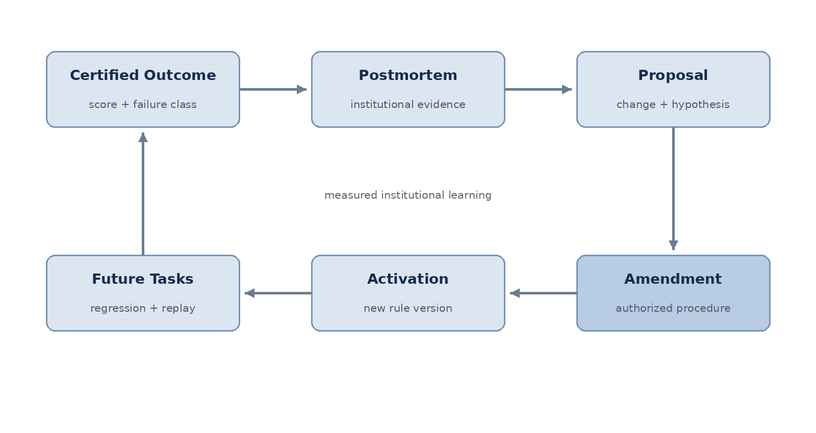
图 3 制度学习的最小闭环
External grader 不需要公开 hidden tests，但必须生成可以进入组织的 certified outcome event，例如总分、是否达到目标、失败类别和可信时间戳。Postmortem 只能引用已授权信息；Proposal 必须明确修改对象、预期机制和回滚条件；Amendment 通过既定权威程序；新版本在明确生效点后约束未来成员；Regression 检查已通过的不变量与历史任务是否被破坏。

8.2 制度知识独立于成员
Individual learning 存在于模型权重、上下文或记忆中；institutional learning 存在于规则、角色、程序和组织结构中。验证制度学习时，可以替换执行 Agent 或清空其 episodic memory，但保留已通过的制度版本。如果表现仍保持，才能说明知识被编码在组织中，而不是留在某个成员上下文里。
因此 X-evo 至少应包含一次 member replacement condition，比较同一制度版本下原成员与新成员的表现；同时保存 Agent 身份、Seat 身份和制度版本，避免三者混淆。

8.3 Amendment counterfactual
每个重要修正案都应有反事实评估。假设任务 3 后通过 A17，任务 4 至 8 表现提升，则对未来任务使用相同 seed、模型身份和环境重放两次：一次启用 A17，一次从 A17 的父版本分叉并禁用该修正案。
marginal_effect(A17)
= outcome(with A17) - outcome(without A17)
按质量、成本、恢复率和新失败模式分别计算边际效应，把修正案分为 positive、neutral、harmful 和 context-dependent。不能因为修正案之后表现提升就把提升归因于修正案；任务顺序、模型随机性和前序上下文都可能造成伪相关。

8.4 修正案的安全机制
X-evo 不允许组织直接覆盖当前规则文件。合法流程至少包含 proposal、impact analysis、authorized vote 或 approval、validation、activation event、version digest 和 rollback pointer。高风险修正案先在 shadow 或 canary 环境运行；违反内核不变量的修正案机械拒绝；效果不达预期时通过新的 rollback amendment 回到已知版本，而不是删改历史。

8.5 评价指标
X-evo 的主要指标包括跨任务学习曲线、修正案通过率、正向修正案比例、修正案边际效应、制度复杂度增长、回归失败率、恢复时间和成员替换后的能力保持。还应记录 rule churn，防止组织通过频繁改规则获得表面适应，却造成不可维护的制度膨胀。

8.6 成功判据
X-evo 的强结论不是“Agent 会改配置”，而是：认证失败触发了可追溯 postmortem；由此产生的合法修正案在未来未见任务上稳定改善结果；禁用该修正案的反事实重放丢失改进；更换成员后改进仍部分或全部保留；整个过程可按事件账本复现。

九 X-sci 科研制度实验

9.1 为什么应从科研本身需要的制度出发
如果 X-sci 只在常规 co-scientist benchmark 上比较得分，制度原语的价值可能被代码能力或知识能力淹没。第一项 Scientific Institution 实验更适合直接检验科研为何需要制度：预注册、盲法、独立分析、holdout、复现和确认性检验如何降低假阳性。

9.2 建议的 synthetic discovery benchmark
构建具有已知 hidden ground truth 的合成科学发现任务。Researcher 只能访问 exploration dataset 并提出 hypothesis；假设在分析前 preregister；Analyst 按预注册方案运行实验；Reviewer 独立检查；另一执行者在隔离环境复现；最终只由 verifier 访问 confirmatory holdout 并建立 accepted finding。
比较 prompt-only laboratory 与 institutional laboratory。两边使用相同模型、Agent 数量、总预算和任务；区别在于后者由运行时强制执行数据访问、预注册锁定、角色分离、确认性 holdout 和 late-failure recovery。

9.3 核心指标
主要指标应是 false discovery rate、replication rate、calibration、effect-size error、confirmatory success rate 和 reproducibility，而不是文案质量。次要指标包括探索效率、提出假设数、计算成本和因制度限制被阻止的违规尝试。

9.4 Information rights 是必要机制
X-sci 要求 Gate 管理 Observation Act：Researcher 不能读取 confirmatory holdout；Reviewer 在需要时对实现细节或结论来源保持 blind；不同实验阶段只能访问预先授权的数据视图；hidden evaluator 只向制度发布 certified outcome，而不是泄露测试内容。
这让 information rights 成为可测制度变量，而不是安全附加项。可以进一步消融：无 holdout 隔离、无预注册锁定、无独立复现、无角色分离，观察每项机制对假发现与复现率的影响。

9.5 与 X-inst 和 X-evo 的关系
X-sci 不应先于 X-inst-confirm 和最小 X-evo 闭环。它依赖成熟的 authority、observation rights、late failure recovery、certified outcome 和 amendment。完成前两条研究线后，X-sci 才能成为制度原语的综合外部验证，而不是另起一套临时科研流程。

十 实验基础设施与可重复性

10.1 统一 Experiment Identity
只有 interpreter_digest 不足以识别一次实验。环境缺陷、grader 二进制修补和模型 rolling alias 都可能在解释器不变时改变结果。每个 run 必须生成不可变的 ExperimentIdentity：
ExperimentIdentity
interpreter_digest
institution_config_digest
organization_config_digest
model_identity
harness_digest
environment_digest
grader_digest
evaluator_digest
task_digest
task_seed_digest
tool_manifest_digest
run_timestamp
model_identity 至少保存 provider、requested model name、resolved model version（若供应商提供）、response fingerprint 或 header、采样参数和调用时间。rolling alias 无法完全消除时，应把它作为明确风险，并在随机分配时让各 arm 时间交错，避免某个 arm 集中在模型更新前后。

10.2 环境摘要
environment_digest 应来自一个规范化 manifest，而不是整个磁盘的不可解释哈希。Manifest 至少包括容器镜像 digest、操作系统、运行时和关键依赖版本、硬件类型、locale、可执行工具校验和以及影响结果的环境变量白名单。grader 与 evaluator 应有独立 digest，因为它们可以在主 runtime 不变时被替换。

10.3 事件与证据记录
每个事件应包含 event_id、event_type、timestamp、run_id、actor_id、seat_id、task_id、rule_version、correlation_id、causation_id、payload digest 与 evidence refs。敏感内容可以外置存储并在 ledger 中保存摘要，但不能只保留不可验证的自然语言总结。
当 provenance graph 启用后，basis_refs 允许引用多个事件与外部证据；当前 schema 应保留向后兼容字段，避免破坏已有 X-inst 回放。

10.4 结果认证
外部 evaluator 输出必须先被封装为 CertifiedOutcomeEvent，包含 evaluator identity、grader digest、score、success predicate、failure taxonomy、可见性级别和签名或完整性摘要。它可以对 Agent 隐藏 hidden test 细节，但必须给组织足够信息进行 postmortem。

10.5 Run 目录与只读归档
每个 run 使用固定目录结构：identity、inputs、events、artifacts、outcomes、analysis 和 logs。Run 结束后生成 manifest 与总摘要，原始输入和账本转为只读归档；后处理只写入新的 analysis 目录并记录脚本 digest。任何修补都作为新版本或派生分析，不原地覆盖原始记录。

10.6 自动化质量门槛
每次实验提交前自动执行：schema validation、rule validation、state reachability assertions、digest completeness、seed uniqueness、budget consistency、grader smoke test、replay smoke test 和数据泄露检查。实验完成后自动检查缺失事件、重复 run、异常终止、版本漂移与评分器变化。

十一 可执行路线图

11.1 阶段零 冻结与收口
目标是保护当前 X-inst 的研究纪律，不再改变其制度配置。立即完成：冻结 spec 和代码 commit；为剩余 run 补齐 ExperimentIdentity；建立偏差日志；把已有 babel 环境缺陷、grader patch 等记录为环境事件；预先写好事后分析脚本，但不根据中期结果改变指标方向。
完成定义：90 个计划 run 均有可解释终态或明确失败原因；任何重跑都有新 run_id 和原因；原始输出不可覆盖；当前指标与新指标的映射脚本已固定。

11.2 阶段一 X-inst 分析
目标是忠实回答当前预登记问题，同时清楚标注设计限制。产出包括 task-level 结果表、hierarchical bootstrap、机制事件统计、典型轨迹、成本分析和偏差报告。false_closure 同时按原预登记口径与拆分后的诊断口径展示，后者标为事后诊断而不是偷换主要终点。
阶段门槛：所有图表可从只读 run 目录一键再生；每个结论能定位到原始事件；不使用“无显著差异”等同“相同”的表述；明确说明 no_separation 与 no_recovery 的混淆。

11.3 阶段二 X-inst-confirm
目标是确认 validity authority 与 legal recovery 两个核心机制。先完成状态机与 reachability 测试，再进行小规模 pilot，确认 late evidence 真正发生且 no-recovery 没有旁路；随后预登记 2×2 设计、成功谓词、SESOI、统计计划、停止规则和排除标准。
阶段门槛：两 Agent 条件预算匹配；唯一制度差异可被 config diff 证明；full 中恢复路径可达，no-recovery 中不可达；外部成功阈值来自 task semantics；所有 arm 共享同一 grader digest。

11.4 阶段三 X-mode 与组织因子实验
目标一是用五种模式证明解释器表达能力；目标二是以分数因子或完整因子设计估计组织变量。先把五种组织配置整理成可读、可验证的 reference pack；再建立因素编码和生成器，确保每个实验条件由同一模板组合而成，防止手写配置带入额外差异。
阶段门槛：五模式轨迹能解释其制度差异；因子实验具有 alias 计划；总预算和信息输入可比较；结果报告不把复合模式差异误写成单一机制效应。

11.5 阶段四 X-evo
目标是打通 CertifiedOutcome、Postmortem、Proposal、Amendment、Activation、Regression 和 Counterfactual Replay。先用合成短任务验证闭环，再进入跨任务序列；每个修正案必须有父版本、预期机制、适用范围和回滚指针。
阶段门槛：至少一个修正案在未见任务中产生稳定正效应；反事实禁用后效应下降；成员替换后效应仍保留；不变量和历史账本不被修改。

11.6 阶段五 X-sci
目标是证明科研制度能降低假发现并提高复现。先构建 ground truth 可控的 benchmark 与数据权限层，再比较 prompt-only 和 institutional laboratory；之后才扩展到真实科研任务。
阶段门槛：holdout 不可被未授权 Seat 读取；预注册在分析前锁定；accepted finding 必须经过独立确认；FDR 与 replication 指标可自动计算；每个发现能追溯到数据、分析、审查与规则版本。

十二 近期工程 Backlog

12.1 P0 必须立即完成
任务 | 产出 | 验收标准
冻结当前 X-inst | spec、commit、config digest | 后续运行引用同一冻结身份
ExperimentIdentity | manifest 生成器 | 每个 run 字段完整且可校验
原始数据只读化 | run archive 规则 | 重跑与后处理不覆盖原记录
指标拆分脚本 | 两类 closure 指标 | 原口径与新口径均可重算
偏差日志 | deviation register | 环境、grader、重跑均有记录
Grader smoke test | 小型确定性样例 | 运行前后 digest 与输出一致

12.2 P1 当前 X-inst 结束后
任务 | 产出 | 验收标准
Reachability exporter | arm 状态图与断言 | 预期路径可自动验证
Two-agent no-separation | 新配置与测试 | Agent 数和工作不变，仅权威变化
Late-failure task | 独立新增测试流程 | 初次提交可过，后续证据可失败
No-recovery hardening | 禁止 reopen 的配置 | 无重新 submit 或旁路写入
统计分析包 | bootstrap 与等效检验 | task 作为 cluster，delta 预定义
预登记模板 | X-inst-confirm 文档 | 假设、终点、排除、停止规则齐全

12.3 P2 确认实验稳定后
任务 | 产出 | 验收标准
Organization factor schema | 四因素配置模型 | 可生成并 diff 每个条件
CertifiedOutcomeEvent | 认证结果 schema | 不泄露 hidden tests 也可支持复盘
Amendment lifecycle | 修正案状态机 | proposal 到 activation 全程有账本
Counterfactual branch | 版本分叉重放 | 相同未来任务可启用或禁用修正案
Information rights | Observation Gate | 未授权读取被机械阻止并记录
basis refs | 多依据事件关系 | 不破坏旧 causation_id 回放

12.4 明确暂缓的事项
在 X-inst-confirm 结束前，不扩展宏大理论边界，不把 symbolicism、morality、legitimacy psychology、社会涌现、Agent personality 或一般 Constitutional AI 理论纳入主线；不为追求形式完备重写整个解释器；不把所有动作一次性纳入复杂权限系统；不启动需要另一套 runtime 的大规模真实科研 benchmark。
这些方向不是不重要，而是当前会稀释因果纯度和交付节奏。任何新提议先进入 parking lot，只有能直接解除现阶段阻塞或验证核心假设时才进入 active backlog。

十三 项目自身的研究纪律

13.1 研究范围控制
每个阶段只允许一个主问题和有限的次问题。新增机制必须说明它服务哪条已登记假设；不能回答时进入后续版本。工程功能与研究变量分开管理：支持运行的必要功能可以加入，改变实验含义的功能必须走变更记录并在下一实验生效。

13.2 预登记与修订
预登记后发现问题时，不回写原文。使用 amendment 记录发现日期、原因、影响范围和下一确认实验。分析计划可以增加探索性分析，但必须与 confirmatory analysis 分区呈现。SciTeam 研究自身应实践它所主张的制度工程。

13.3 证据优先于叙事
每个论文主张必须对应：一项明确干预、一组控制条件、一个或多个结果指标、一条机制轨迹和一项替代解释检查。只看到总分变化而没有事件证据，不能解释机制；只看到机制事件而没有外部结果，也不能宣称改善。

13.4 停止规则
当阶段完成门槛满足时停止继续加 arm 和机制，进入分析与写作。若结果不支持假设，优先发布失败模式和设计诊断，不通过修改阈值、删除任务或挑选轨迹来挽救叙事。下一个实验可以修正问题，但必须拥有新的身份和预登记。

十四 论文与成果组织

14.1 第一篇 Executable Institutions
核心问题是制度机制是否在运行时真正约束 LLM Agent 的系统效力。内容聚焦抽象、内核、不变量、X-inst 与确认实验。主张应克制：制度是可执行配置；移除 validity authority 或 recovery edge 会出现可预测失败；运行时日志能解释失败机制。
不把 X-mode 的五模式排名、完整 X-evo 或 X-sci 强行加入。相关工作明确承认 Electronic Institutions、Normative MAS、Institutional AI 和 POLIS 的先行概念，并把差异放在生命周期、config-only intervention 与实验运行时上。

14.2 第二篇 Organization Engineering
核心问题是组织因素如何在不同任务上影响质量、速度、成本和韧性。X-mode 提供表达能力，因子实验提供因果估计。贡献不是提出五个组织名字，而是让 authority、communication、allocation 和 execution 可以独立交换、验证和测量。

14.3 第三篇 Institutional Learning
核心问题是组织能否把认证结果转化为合法修正案，并在成员可替换的情况下积累跨任务能力。关键证据是 amendment counterfactual，而不是配置演化曲线。

14.4 第四篇 Scientific Institutions
核心问题是 Agent 科研团队能否通过信息权利、预注册、独立复现和确认性 holdout 降低假发现。它是前述制度原语的综合应用，也是 Institution Engineering 不只适用于代码任务的外部验证。

十五 风险与缓解
风险 | 可能造成的错误结论 | 缓解措施
模型 rolling alias | 把模型更新误当作制度效应 | 保存 resolved identity，arm 时间交错
Agent 数与预算变化 | 把额外推理误当作权力分立 | 保持 Agent 和机会预算一致
隐含恢复路径 | 误判 recovery 无效 | 输出状态图并做 reachability test
Grader 或环境变化 | 结果跨 run 不可比 | 独立 digest 与 smoke test
evaluator 泄露 | Agent 针对 hidden test 过拟合 | CertifiedOutcome 分级可见
任务嵌套被忽略 | 置信区间过窄 | task-level 配对与层级 bootstrap
不显著被当作相同 | 误判 committee 等效 | 预定义 SESOI 与 TOST
多因素模式比较 | 错把复合差异当单一因果 | 因子实验或明确标为演示
修正案后自然提升 | 把序列趋势误作制度学习 | counterfactual branch 与配对重放
规则不断膨胀 | 短期适应换来长期不可维护 | complexity budget、回归与合并机制

十六 最终方向
SciTeam 的近期目标不是继续证明“制度存在”，而是证明 Institution Engineering 像 Harness Engineering 一样拥有独立、可操作、可优化的工程变量。最有说服力的证据将来自三组朴素而严格的结果：同一模型、同一 Harness、同一解释器，只改 Institution，失败模式和 outcome 随之改变；只改 Organization，collective performance 随之改变；认证 Outcome 触发合法 Amendment，Institution 的新版本在未来任务中产生可测且可反事实验证的改进。
这条路线最终把两种学习明确区分开来。个体学习让 Agent 变强；制度学习让组织在成员可替换时仍然保留能力。现实组织最重要的知识从来不只存在于员工头脑中，也存在于规则、程序、角色和历史中。如果 SciTeam 能把这一现象做成可执行、可重复、可回放的实验对象，那么站住的就不是一个词，而是一个新的工程对象。

附录 A 指标定义草案

A.1 关闭与成功
closed(run)
= ledger contains valid GoalClosed fact
external_success(run)
= task_specific_success_predicate(external_outcome)
institutional_false_closure(run)
= closed(run) AND NOT external_success(run)
true_closure(run)
= closed(run) AND external_success(run)
GoalClosed 必须来自适用规则下的 counts-as，不读取 Agent 自报字段。外部成功谓词随 task version 固定并进入 task digest。

A.2 单 Agent 基线
theta_single(task_family)
= preregistered statistic of single-agent baseline
below_single_baseline(run)
= external_score(run) < theta_single(task_family)
基线用于性能比较，不用于定义制度关闭是否合法。

A.3 卡死与恢复
known_invalid(state)
= certified late evidence contradicts required validity condition
legally_stuck(state)
= known_invalid(state)
AND no legal transition path reaches a valid terminal state
recovered(run)
= late failure occurred
AND a legal recovery path reached valid terminal state
legally_stuck 应由状态图与当前事实共同判定，而不是根据 run 超时简单推断。

A.4 治理成本
治理成本至少包括模型 token、调用次数、墙钟时间、Gate verdict 数、validation 次数、reopen 次数、跨 Seat 消息数和人工介入。报告时分开呈现，不强行压成一个未经验证的综合分数。

附录 B ExperimentIdentity 示例
{
"run_id": "xinstc_task03_full_r02",
"experiment_id": "x-inst-confirm-v1",
"interpreter_digest": "sha256:...",
"institution_config_digest": "sha256:...",
"organization_config_digest": "sha256:...",
"harness_digest": "sha256:...",
"model_identity": {
"provider": "...",
"requested_name": "...",
"resolved_version": "...",
"response_fingerprint": "...",
"temperature": 0.2
},
"environment_digest": "sha256:...",
"grader_digest": "sha256:...",
"evaluator_digest": "sha256:...",
"task_digest": "sha256:...",
"task_seed_digest": "sha256:...",
"tool_manifest_digest": "sha256:...",
"started_at": "..."
}

附录 C X-inst-confirm 预登记清单
- 明确主要假设、方向和机制预测；
- 为每个 task version 定义 external success predicate；
- 指定主要、次要和探索性终点；
- 说明随机化、重复数和 seed 生成；
- 说明 Agent、预算、信息、工具和模型控制；
- 附上每个 arm 的 config diff 和状态转换图；
- 声明预期允许、预期禁止与预期不可达路径；
- 为等效或非劣分析定义 SESOI 或 delta；
- 把 task 指定为 cluster，写明 bootstrap 层级；
- 预先定义异常终止、工具故障和 grader 故障处理；
- 预先定义重跑规则，禁止覆盖原 run；
- 固定分析代码与图表生成入口；
- 记录所有 deviation，不回写原预登记。

附录 D 修正案最小字段
amendment_id
parent_rule_version
proposer_actor_id
proposer_seat_id
certified_outcome_refs[]
postmortem_refs[]
change_set
mechanism_hypothesis
expected_benefit
risk_and_regression_plan
approval_procedure
approval_events[]
validation_result
activation_event
effective_from
rollback_target
new_rule_version

参考文献
[1] Esteva M., Rodríguez-Aguilar J. A., Sierra C., et al. Engineering Open Environments with Electronic Institutions. Engineering Applications of Artificial Intelligence, 2005. https://doi.org/10.1016/j.engappai.2004.11.019
[2] Bracale Syrnikov M., Pierucci F., Galisai M., et al. Institutional AI: Governing LLM Collusion in Multi-Agent Cournot Markets via Public Governance Graphs. arXiv:2601.11369, 2026. https://arxiv.org/abs/2601.11369
[3] Abdullah X. Multi-Agent AI Safety as an Institutional Design Problem. arXiv:2608.09828, 2026. https://arxiv.org/abs/2608.09828
[4] Chen H., Song X., Jin J., Ren P., Zhang L.-J. Toward an Organizational Science of Multi-Agent LLM Systems: Decoupling Who, How, and Which Algorithm. arXiv:2607.25446, 2026. https://arxiv.org/abs/2607.25446
[5] Lakens D. Equivalence Tests: A Practical Primer for t Tests, Correlations, and Meta-Analyses. Social Psychological and Personality Science, 2017. https://doi.org/10.1177/1948550617697177
[6] Saravanan V., Berman G. J., Sober S. J. Application of the Hierarchical Bootstrap to Multi-level Data in Neuroscience. Neurons, Behavior, Data Analysis, and Theory, 2020. https://doi.org/10.51628/001c.13927

